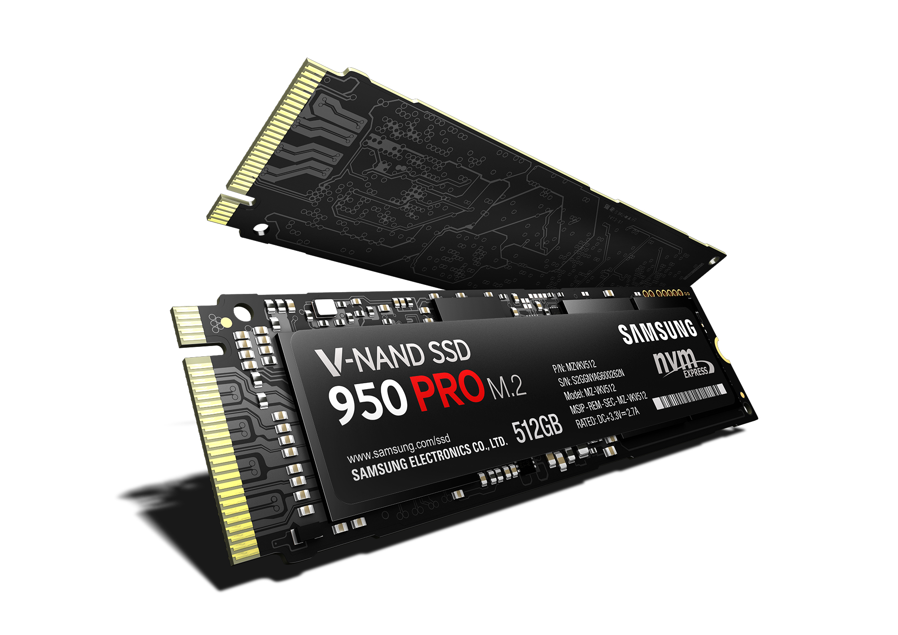
Samsung lanserer 950 PRO – Proff ytelse for alle
Første SSD-enheten med NVMe M.2 formfaktor og V-NAND-teknikk rettet mot privatpersoner

Oslo, 24 september, 2015 – Samsung lanserer nå 950 PRO, en SSD (Solid State Drive) designet for å møte dagens høye krav til lagringsenheter både for forbruker- og bedriftsdatamaskiner. Samsung 950 PRO tilbyr med sin kompakte M.2 formfaktor pålitelighet og energieffektivitet for datamaskiner i alle størrelser.

Samsung 950 PRO er Samsungs første SSD for det for det private markedet med NVMe (Non-Volatile Memory express) M.2 formfaktor og V-NAND (vertikal NAND)-teknikk. Den støtter til og med 3.0 PCIe (Peripheral Component Interconnect Express)-grensesnittet. Med NVMe, første protokoll optimalisert for SSD-enheter, kommer brukere av Samsung 950 PRO til å få økt ytelse og redusert energiforbruk. Dette gir lengre batterilevetid og potensielt reduserte driftskostnader for hele enheten. SSDen er perfekt for brukere som krever bedre ytelse, høyere båndbredde og bedreresponstid. Den kompakte lagringsenheten sikrer kompatibilitet med neste generasjons plattformer som støtter M.2 PCIe.

Med støtte for PCIe Gen.3 x4 og NVMe-protokollen gir Samsung 950 PRO forbedret tilfeldig og sekvensiell ytelse i forhold til SATA-harddisker (Serial Advanced Technology Attachment) gjennom bruk av AHCI-protokollen (Advanced Host Controller Interface). Tunge applikasjon som drar nytte av høy IOPS (Input/output Operations Per Second) vil få opp til fire ganger raskere ytelse sammenlignet med tradisjonelle SATA SSD.

Samsung 950 PRO vil være tilgjengelig i versjoner med 512GB eller 256GB plass. 512GB-versjonen leverer sekvensielle lese-/skrivehastighet på opp til 2500 MB/s og 1500 MB/s. Tilfeldig skriveytelse opptil 300 000 IOPS, med skrivehastigheter opp til 110 000 IOPS. Enheten baseres på Samsungs andre generasjon MLC V-NAND med UBX kontroller.

Harddisken vil være tilgjengelig med AES 256 bit Full Disc Encryption for datasikkerhet og tåler temperaturer fra 0 til 70 grader Celsius, samt kraftige støt.

Begge versjonr kommer med en 5-års garanti, eller inntil 200TBW (antall skrevne terabyte) for 256GB-versjonen og 400TBW for 512GB-versjonen. Samsung 950 PRO vil bli tilgjengelig i midten av oktober i år, med en veiledende pris på 2200 NOK for 256GB plass og 3700 NOK for 512GB plass. For ytterlige informasjon besøk: www.samsung.com/950PRO.

Pressekontakt
Malin Rönnmark +46 70 388 66 32 m.ronnmark@samsung.com
Emma Lundskog +46 70 416 76 38 e.lundskog@partner.samsung.com
Følg Samsung på Mynewsdesk: www.mynewsdesk.com/no/pressroom/samsung

Om Samsung Electronics
Samsung Electronics Co., Ltd. inspirerer verden og former fremtiden med transformative ideer og teknologi, omdefinerer verden for TV, smarttelefoner, bærbare enheter, tablets, kameraer, digitale apparater, skrivere, medisinsk utstyr, nettverkssystem, halvledere og LED-løsninger. Vi er også ledende innen tingenes internett gjennom, blant annet våre digitale helse- og smarte hjem-initiativ. Samsung har 307 000 medarbeidere i 84 land, og en årlig omsetning på nesten 1500 milliarder. For mer informasjon besøk www.samsung.no eller den offisielle bloggen www.global.samsungtomorrow.com.

